- 添加歌词显示
参考网页：https://blog.csdn.net/chenya866/article/details/52473988
导入这两个函数：
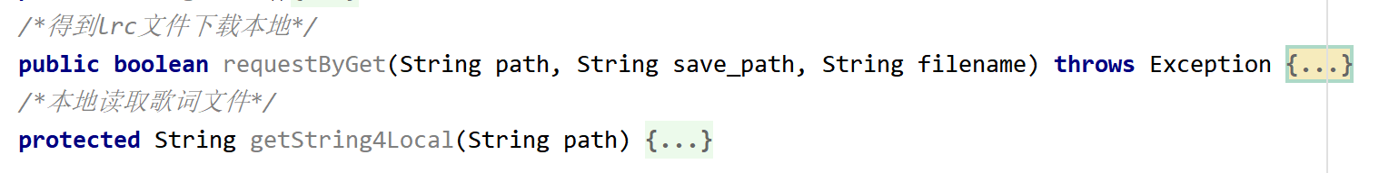
编写获取lrc文件的方法
当在https://www.22lrc.com/搜索歌词时发现网址为：
https://www.22lrc.com/search.php?keyword=%E6%BC%94%E5%91%98+%E8%96%9B%E4%B9%8B%E8%B0%A6&radio=3
其中%中的文字是歌曲名+歌手名
按F12观察网页发现
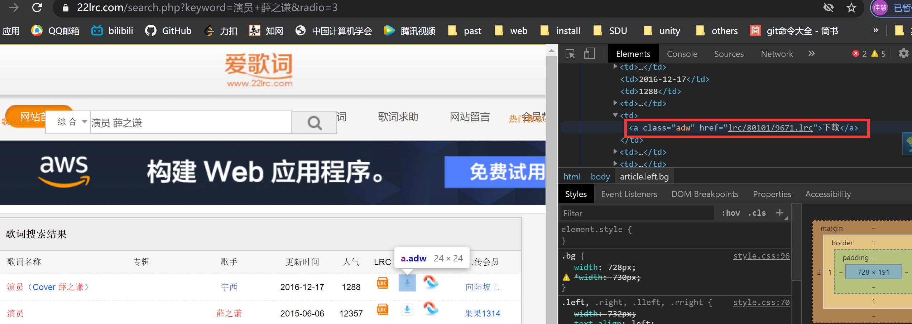
右边的lrc/...就是下载连接
所以只要获取到这串字符串就可以

根据URL获取网络资源，参考：
https://www.cnblogs.com/poorfish/p/4169221.html

获取不到歌词，学习了董冰清的文档：
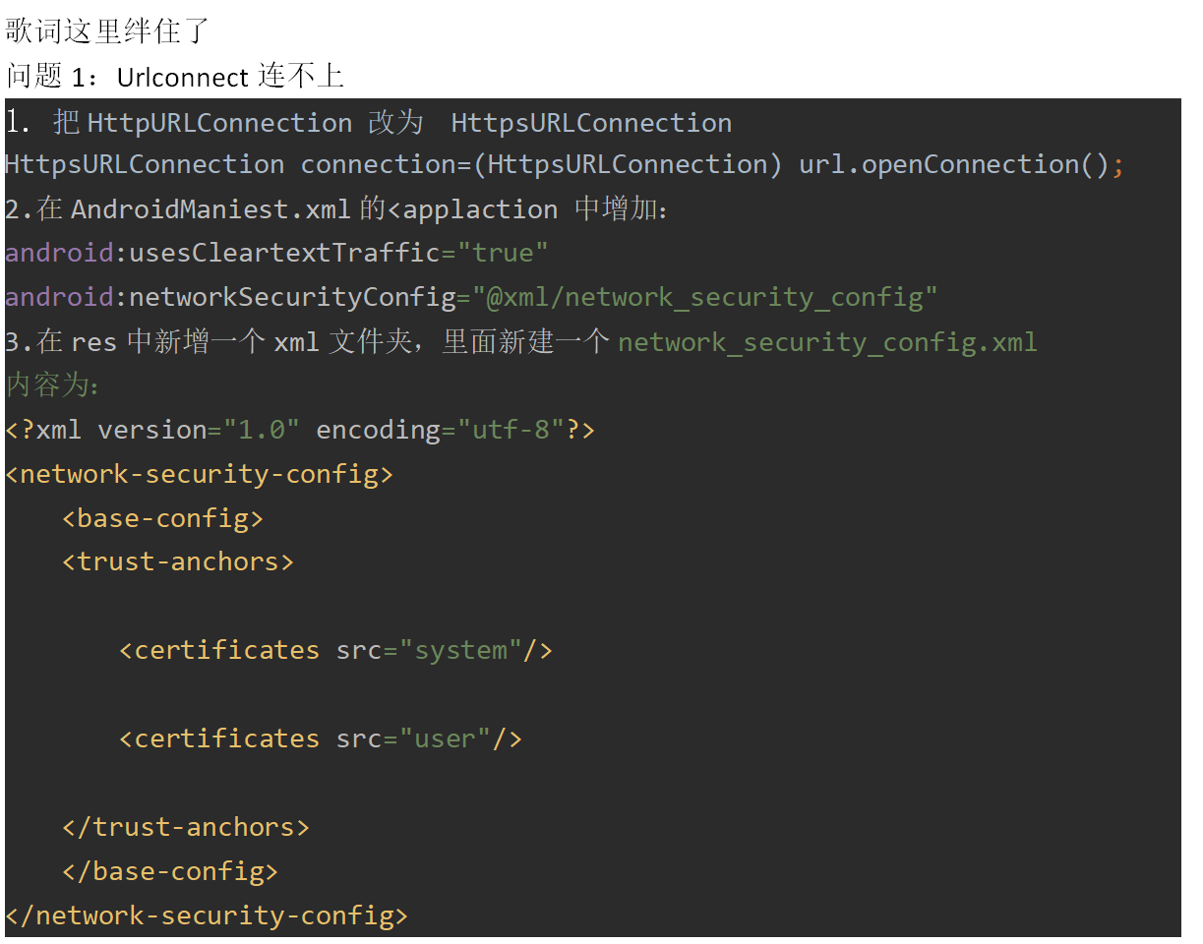
还是不行。
打印异常信息后发现android.os.NetworkOnMainThreadException
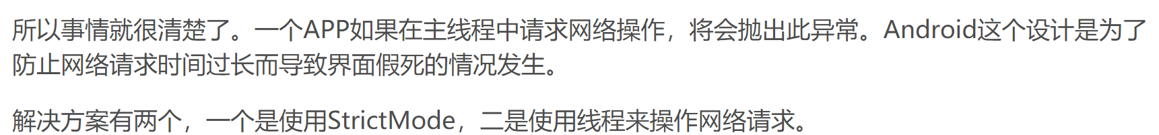
不能再主线程中请求网络操作
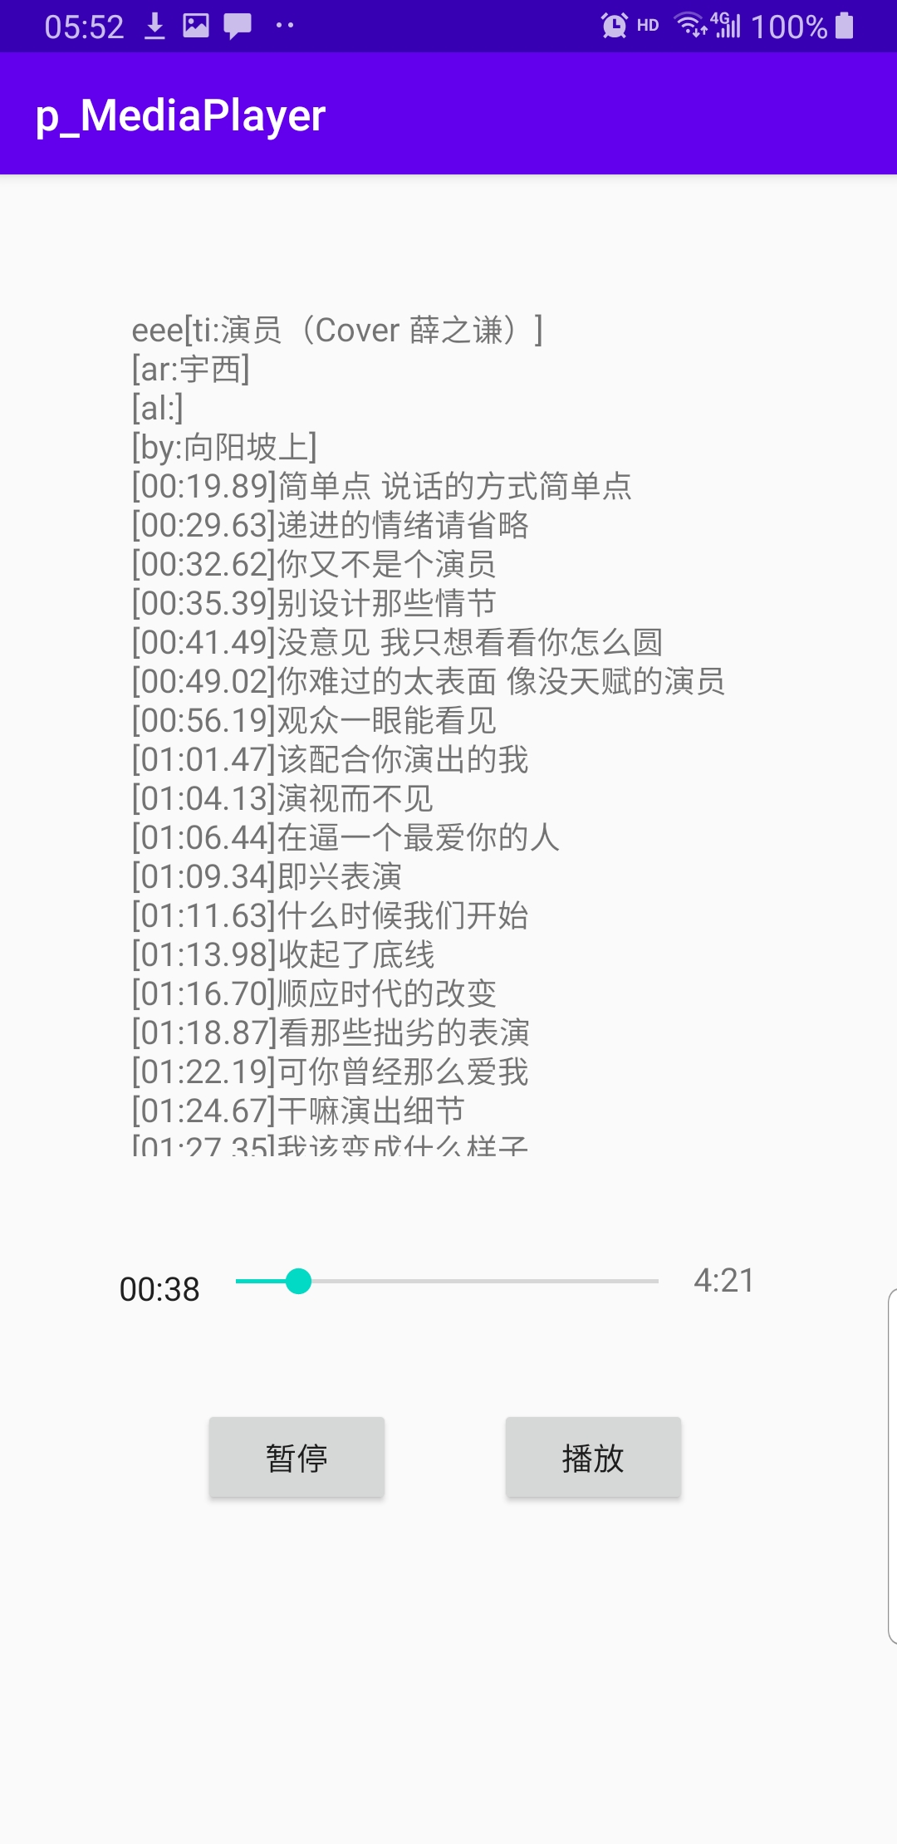
成功显示歌词
- 添加歌词同步
导入了一个git上写好的歌词demo

未解决问题：当进度条在刚开始播放的时候拖到结尾会闪退和突然划到进度条起始点歌词会出bug。

